**T.C.**

**BATMAN ÜNİVERSİTESİ**

MÜHENDİSLİK-MİMARLIK FAKÜLTESİ

BİLGİSAYAR MÜHENDİSLİĞİ BÖLÜMÜ

**ÖDEV DOSYASI**



**ÖĞRENCİNİN**

Adı Soyadı :Ömer Yalman

Bölümü :BİLGİSAYAR MÜHENDİSLİĞİ

Sınıfı ve Numarası :2.sınıf 190205011011

Dersin Adı :NESNEYE DAYALI PROGRAMLAMA

Ödev Konusu :Matket Stok Otomasyonu

İÇİNDEKİLER.......................................................................................... 2

ÖZET …………………….………………………...………………….…2

1.GİRİŞ...................................................................................................... 3-4

1.2 JAVA NEDİR? NEREDE KULLANILIR?..............................................3-5

2.VERİ TABANI TANITIMI.....................................................................5

2.1 VERİ TABANI OLUŞTURMA………………………………..….…6-8

3.1.JAVA İLE ARAYÜZ OLUŞTURMA ……………………………......….8

3.2.ARAYÜZ TANITIMI………………………………………….……8-14

4.1. VERİ TABANI BAĞLANTISI OLUŞTURMA………………...…15-16

5.SONUÇLAR .......................................................................................... 16

6.KAYNAKÇA .........................................................................................17

ÖZET VE KAZANIMLAR

Javada daha önce öğrendiklerimi birleştirip bir otomasyon haline getirmeyi,

Java ile veritabanına bağlanıp kodlar ile veritabanına tablo ekleme, silme gibi işlemleri gerçekleştirebilme,

Xampp programını kullanmayı öğrenme,

Phpmysql veritabanını kullanmayı öğrendim.

1.GİRİŞ

Proje amacı nesneye dayalı programlama dersimizde öğrenilen bilgileri bağdaştırmaktır.

A)UYGULAMA AMACI

Uygulamamın amacı marketteki ürün bilgilerini otomasyonumda veritabanından çekmek ve bu çektiğimiz bilgileri otomasyonum ile değiştirebilmektir.

1.1 SQL NEDİR ? NE İÇİN KULLANILIR?

Sql’in ana kullanım alanı veritabanlarıdır. Bu yüzden ilk ortaya çıktığı günden bugüne dek değişmiş ve bu alanda etkin çözümler bulması için geliştirilmiştir. Veritabanı konusunda her sorun ve talebe çözüm olarak geliştirilen bu dil, birçok beklentiyi karşılamaktadır.

Normal şartlar altında ANSI C ve ANSI Fortran gibi dillerdeki bir veriye başka bir ortama taşırken fazla zorlanmazsınız ve bunun için çok az bir değişiklik yeterlidir. Fakat Sql mevzu bahis olunca durum zorlaşmaktadır. Bunun temel sebebi Sql standartlarının son derece karışık ve sayıca fazla olmasıdır

SQL’in ana amacı sınırsız sayıdaki veri arasından dilediğiniz veriyi bulmak, sınırsız sayıdaki veri arasından istediğiniz her sorguyu yapabilmek, veritabanına yeni veriler kaydetmek, veritabanında var olan verileri çekmek, güncellemek, düzenlemek ve silmek, veritabanı içinde yeni bir tablo oluşturmak, yeni veritabanı eklemek ya da mevcut veritabanını değiştirmek gibi işlemleri yapmaktır.

1.2 JAVA NEDİR ? NEREDE KULLANILIR

Java üst düzey bir programlama dilidir. Java nesne tabanlı ve genel amaçlar için kullanılan kapsamlı bir yapısı bulunmaktadır.

Java dili C++ benzeyen bir yapısı vardır. Fakat java ortak programlama hatalarına neden olan dil özelliklerini ortadan kaldırmak için basitleştirilmiştir.

Java dünyada en çok kullanılan programlama dillerinden biridir. Java da birçok yapı oluşturulabilir. Bilgisayar uygulamaları, oyunlar, veri saklaması, mobil uygulamalar, web uygulamaları ve aklınıza gelebilecek binlerce uygulama yapılabilir.

Geliştiriciler için en önemli şey WORA ( write once run anywhere) dır. yani bir kere yaz her yerde çalışsın.

Java’nın bir diğer güzel yanı bir kere derlendiğinde tekrar derlenmeye ihtiyaç duymadan Javayı destekleyen tüm platformlarda çalışabilir.

Java’nın kullanıldığı alanlar:

Masaüstü uygulamaları şuanda Acrobat Reader, Media player, Antivirus programları vs..

Web uygulamaları Java ile olusturulmuş bir çok framework

Kurumsal uygulamalarda banka uygulamalarında

Mobile

Akıllı kartlarda

Robotik Alanda

Oyunlarda

Gömülü sistemlerde

2. VERİ TABANI TANITIMI

2.1.VERİ TABANI OLUŞTURMA

Kullandığım veritabanı phpmysql veritabanıdır.Genelde bu veritabanını web siteleri için kullanırdım ilk defa bir otomasyon için kullanma fırsatı buldum.

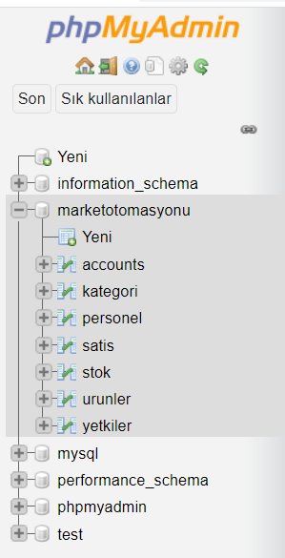

Veritabanı genel görünümü



Yetkiler tablosu

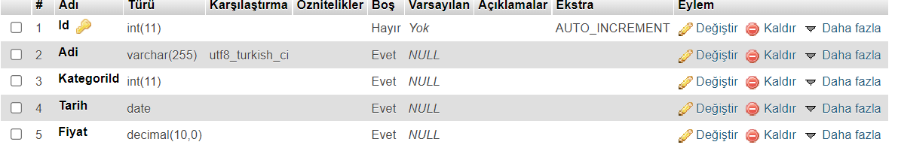

Ürünler tablosu

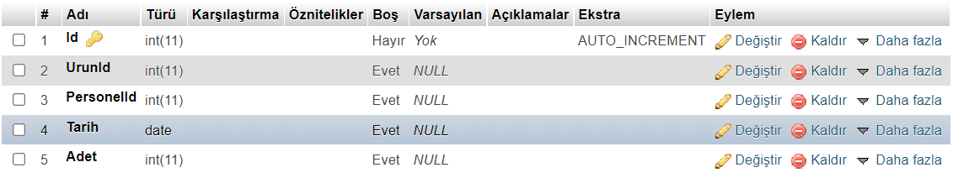

Stok tablosu

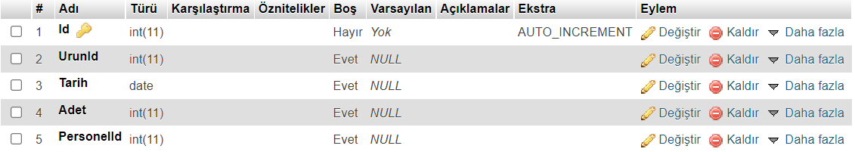

Satış tablosu

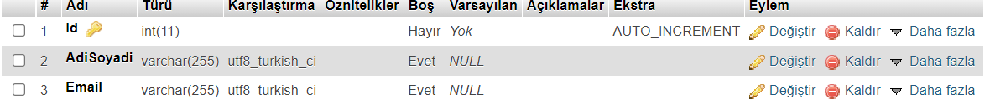

Personel tablosu

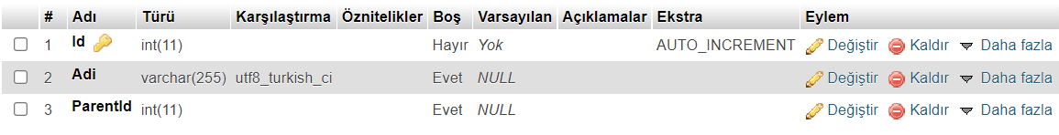

Kategori tablosu

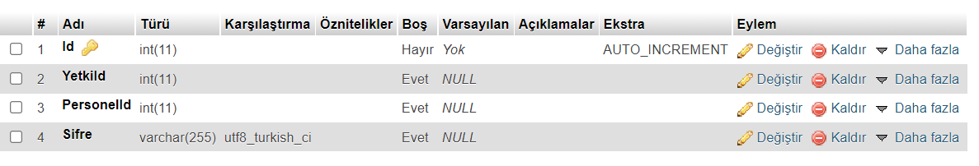

Kullanıcı tablosu

3.JAVA SWİNG İLE ARAYÜZ OLUŞTURMA

Javax.Swing paketi Java Foundation Classes (JFC) kütüphanesi içindedir. 134 sınıfı olan, 25

arayüz kılgılayan büyük bir pakettir. Java.AWT (Java Abstract Window Toolkit) paketinin üzerine

kuruludur ve uygulamalarda onun işlevini üstlenmiştir. Java ile Grafiksel Arayüzler (GUI) hazırlamak

için gerekli bütün araçlara sahiptir. Son zamanlarda, programcıların büyük oranda tercih ettikleri bir

pakettir.

Bir görsel arayüz hazırlarken, en alta bir çerçeve (JFrame) konulur. Bu çerçeve içine genellikle bir

panel konulur. Panel üzerine düğme, text alanı, liste, menü gibi görsel araçlar yerleştirilir

3.1.ARAYÜZ TANITIMI

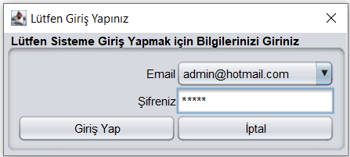

Otomasyonu çalıştırdığımızda karşımıza şöyle bir ekran çıkıyor buradan veritabanına

eklediğimiz email ve şifre ile giriş yapıyoruz

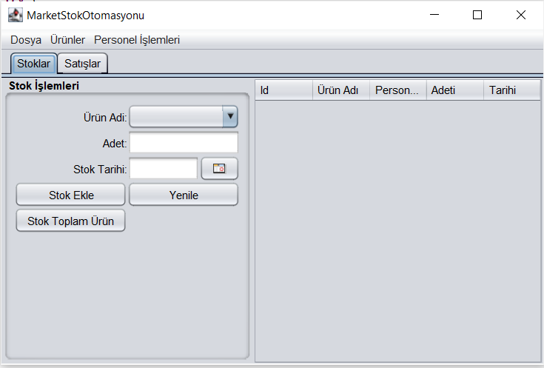

Ardından otomasyonumuzun ana ekranı karşımıza çıkıyor

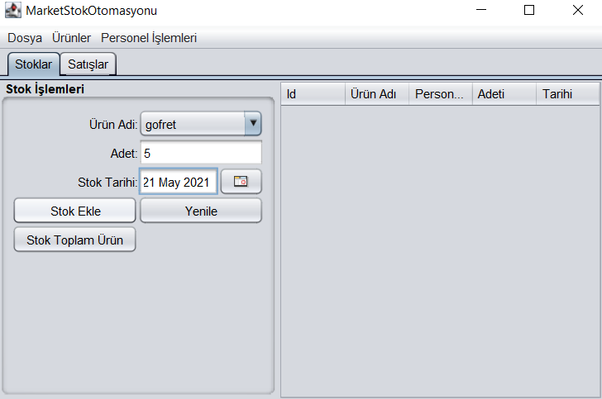

Buradan ürün eklemek için ürün adını,adetini ve tarihi girip stok ekle butonuna tıklıyoruz. 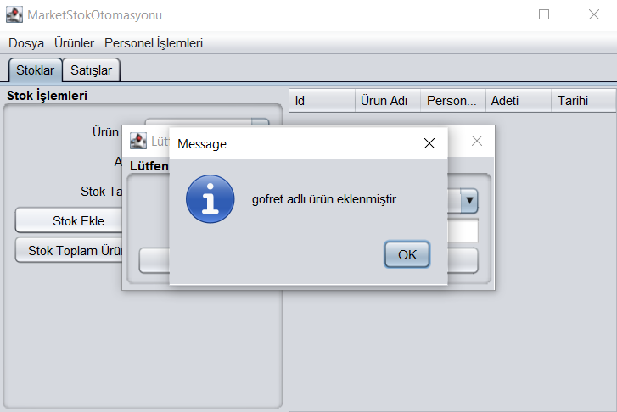

Ürün eklediğimizde karşımıza böyle bir ekran çıkıyor.

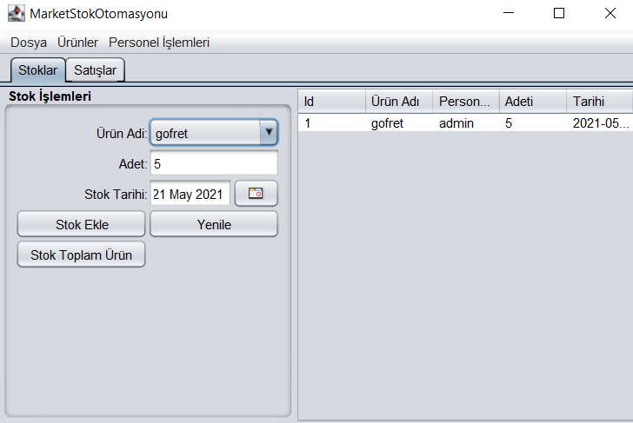

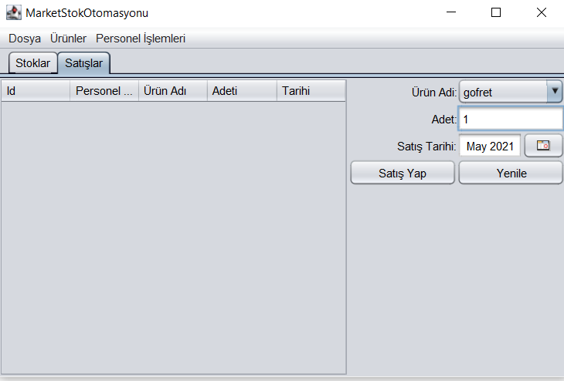 Satışlar kısmında ürünlerin satışlarını gerçekleştirebiliyoruz ürünü seçtik adetini yazdık ve satış yapa tıkladık.

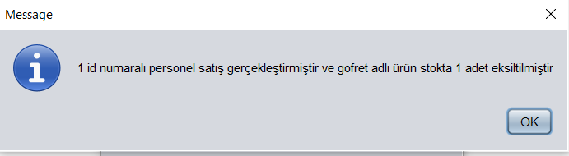

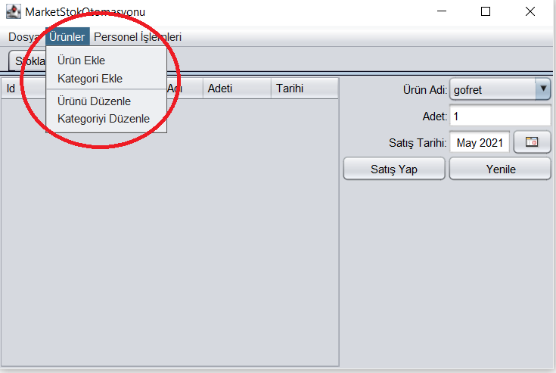

Ürünler kısmına geldiğimizde bizi daha ayrıntılı seçenekler bekliyor.

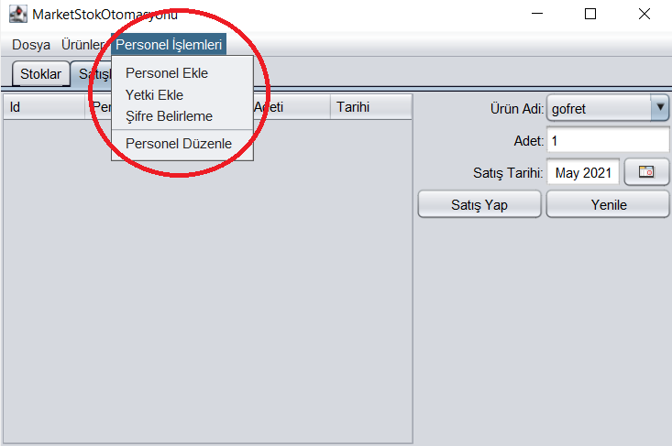

Personel işlemlerine geldiğimizdeyse personel ekleme,yetki ekleme,şifre belirleme ve personel düzenleme gibi seçeneklerimiz yer alıyor.

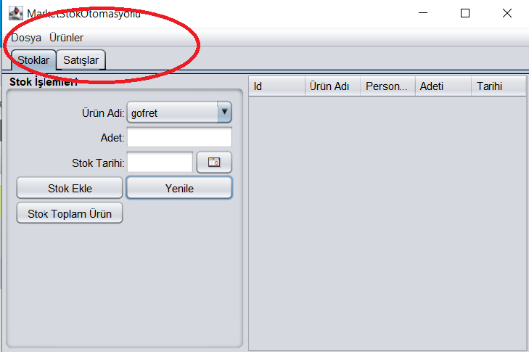

Personel olarak giriş yaptığımızda ise program bizi daha az yetki ile karşılıyor.

**4.JAVA ve SQL VERİTABANI ARASINDA BAĞLANTI OLUŞTURMA**

Öncelikle XAMPP de serverimizi ve mysqli çalıştırıyoruz.Ardından kodlarımıza geçelim:

import java.sql.Connection;

//burada veritabanı bilgilerimi girdim

package Core;

public class CoreFields {

private String userName = "root";

private String password = "";

private String url = "jdbc:mysql://127.0.0.1:3306/marketotomasyonu";

public String getUserName() {

return userName;

}

public String getPassword() {

return password;

}

public String getUrl() {

return url;

}

}

//burada da bilgileri çekip bağlantıyı sağlamaya çalıştım

package Core;

import java.sql.Connection;

import java.sql.DriverManager;

import java.sql.SQLException;

import Interfaces.CoreInterfaces;

public class ObjectHelper extends CoreFields implements CoreInterfaces {

static {

try {

Class.forName("com.mysql.jdbc.Driver");

} catch (ClassNotFoundException e) {

// TODO: handle exception

System.out.println("MySQL Connector yok");

e.printStackTrace();

}

}

public Connection getConnection() {

// TODO Auto-generated method stub

Connection connection = null;

try {

connection = DriverManager.getConnection(getUrl(), getUserName(), getPassword());

} catch (SQLException e) {

System.out.println("Bağlantı Başarısız");

e.printStackTrace();

}

return connection;

}

}

**5.SONUÇLAR**

Java dersinde öğrendiklerimi uygulamaya dökebildim ve kendimi daha fazla geliştirebildim,

Veritabanını daha iyi kullanmayı öğrendim ,

JAVA ile veritabanına bağlanıp verileri çekebilmeyi öğrendim.

**6.KAYNAKÇA**

# 1. SQL Veri tabanı Nedir? Niçin kullanılır? https://blog.bilisimegitim.com/sql-nedir/

# 2. JAVA NEDİR? <https://www.lifeacode.com/java-dersleri/java-nedir-nerelerde-kullanilir.html>

3.Java SWİNG NEDİR? http://www.baskent.edu.tr/~tkaracay/etudio/ders/prg/java/ch27/JavaSwing.pdf